Opracowała: Alina Pawelec
Dane kontaktowe: tel. 508107535
e-mail: alapawelec@wp.pl

Funkcjonowanie osobiste i społeczne
klasa V, VI SP uz
„Dzień Dziecka”
data realizacji: 1.06.2020

Temat: Międzynarodowy Dzień Dziecka.

Zadania do wykonania:
- Obejrzyj obrazek ze strony 132 (załącznik nr 1). Posłuchaj krótkiego tekstu ze strony 132, opowiedz, co widzisz na obrazku.

Wykonane zadania proszę przesłać na maila, na ich podstawię będę wystawiać oceny.
Powodzenia!

Załącznik nr 1, strona 1:

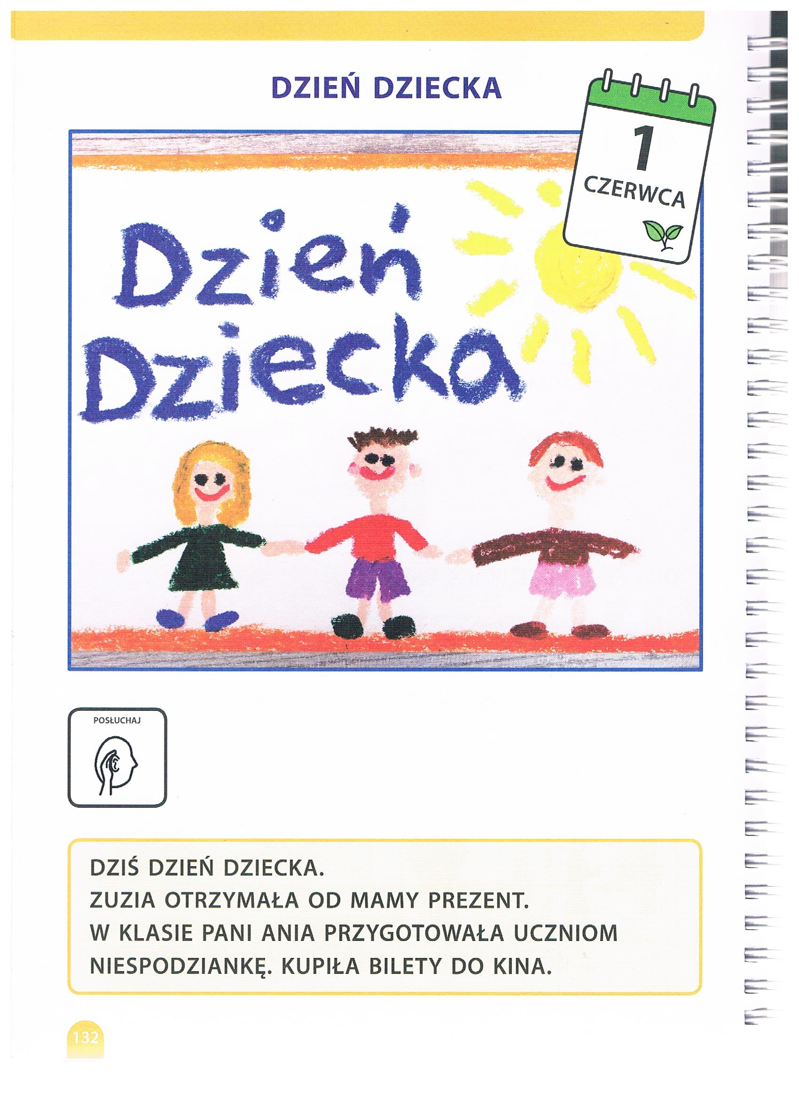

Opracowała: Alina Pawelec
Dane kontaktowe: tel. 508107535
e-mail: alapawelec@wp.pl

Funkcjonowanie osobiste i społeczne
klasa V, VI SP uz
„Dzień Dziecka”
data realizacji: 2.06.2020

Temat: „Wszystkie dzieci nasze są…”

Zadania do wykonania:
- Przeczytaj lub posłuchaj wiersza pod tytułem „My jesteśmy dzieci…” ze strony 202 (załącznik nr 2). Narysuj ilustrację do wiersza.
- Pokoloruj obrazek (Mapa świata). Zaznacz wody, morza, oceany na niebiesko (załącznik nr 3).

Wykonane zadania proszę przesłać na maila, na ich podstawię będę wystawiać oceny.
Powodzenia!

Załącznik nr 2, strona 1:

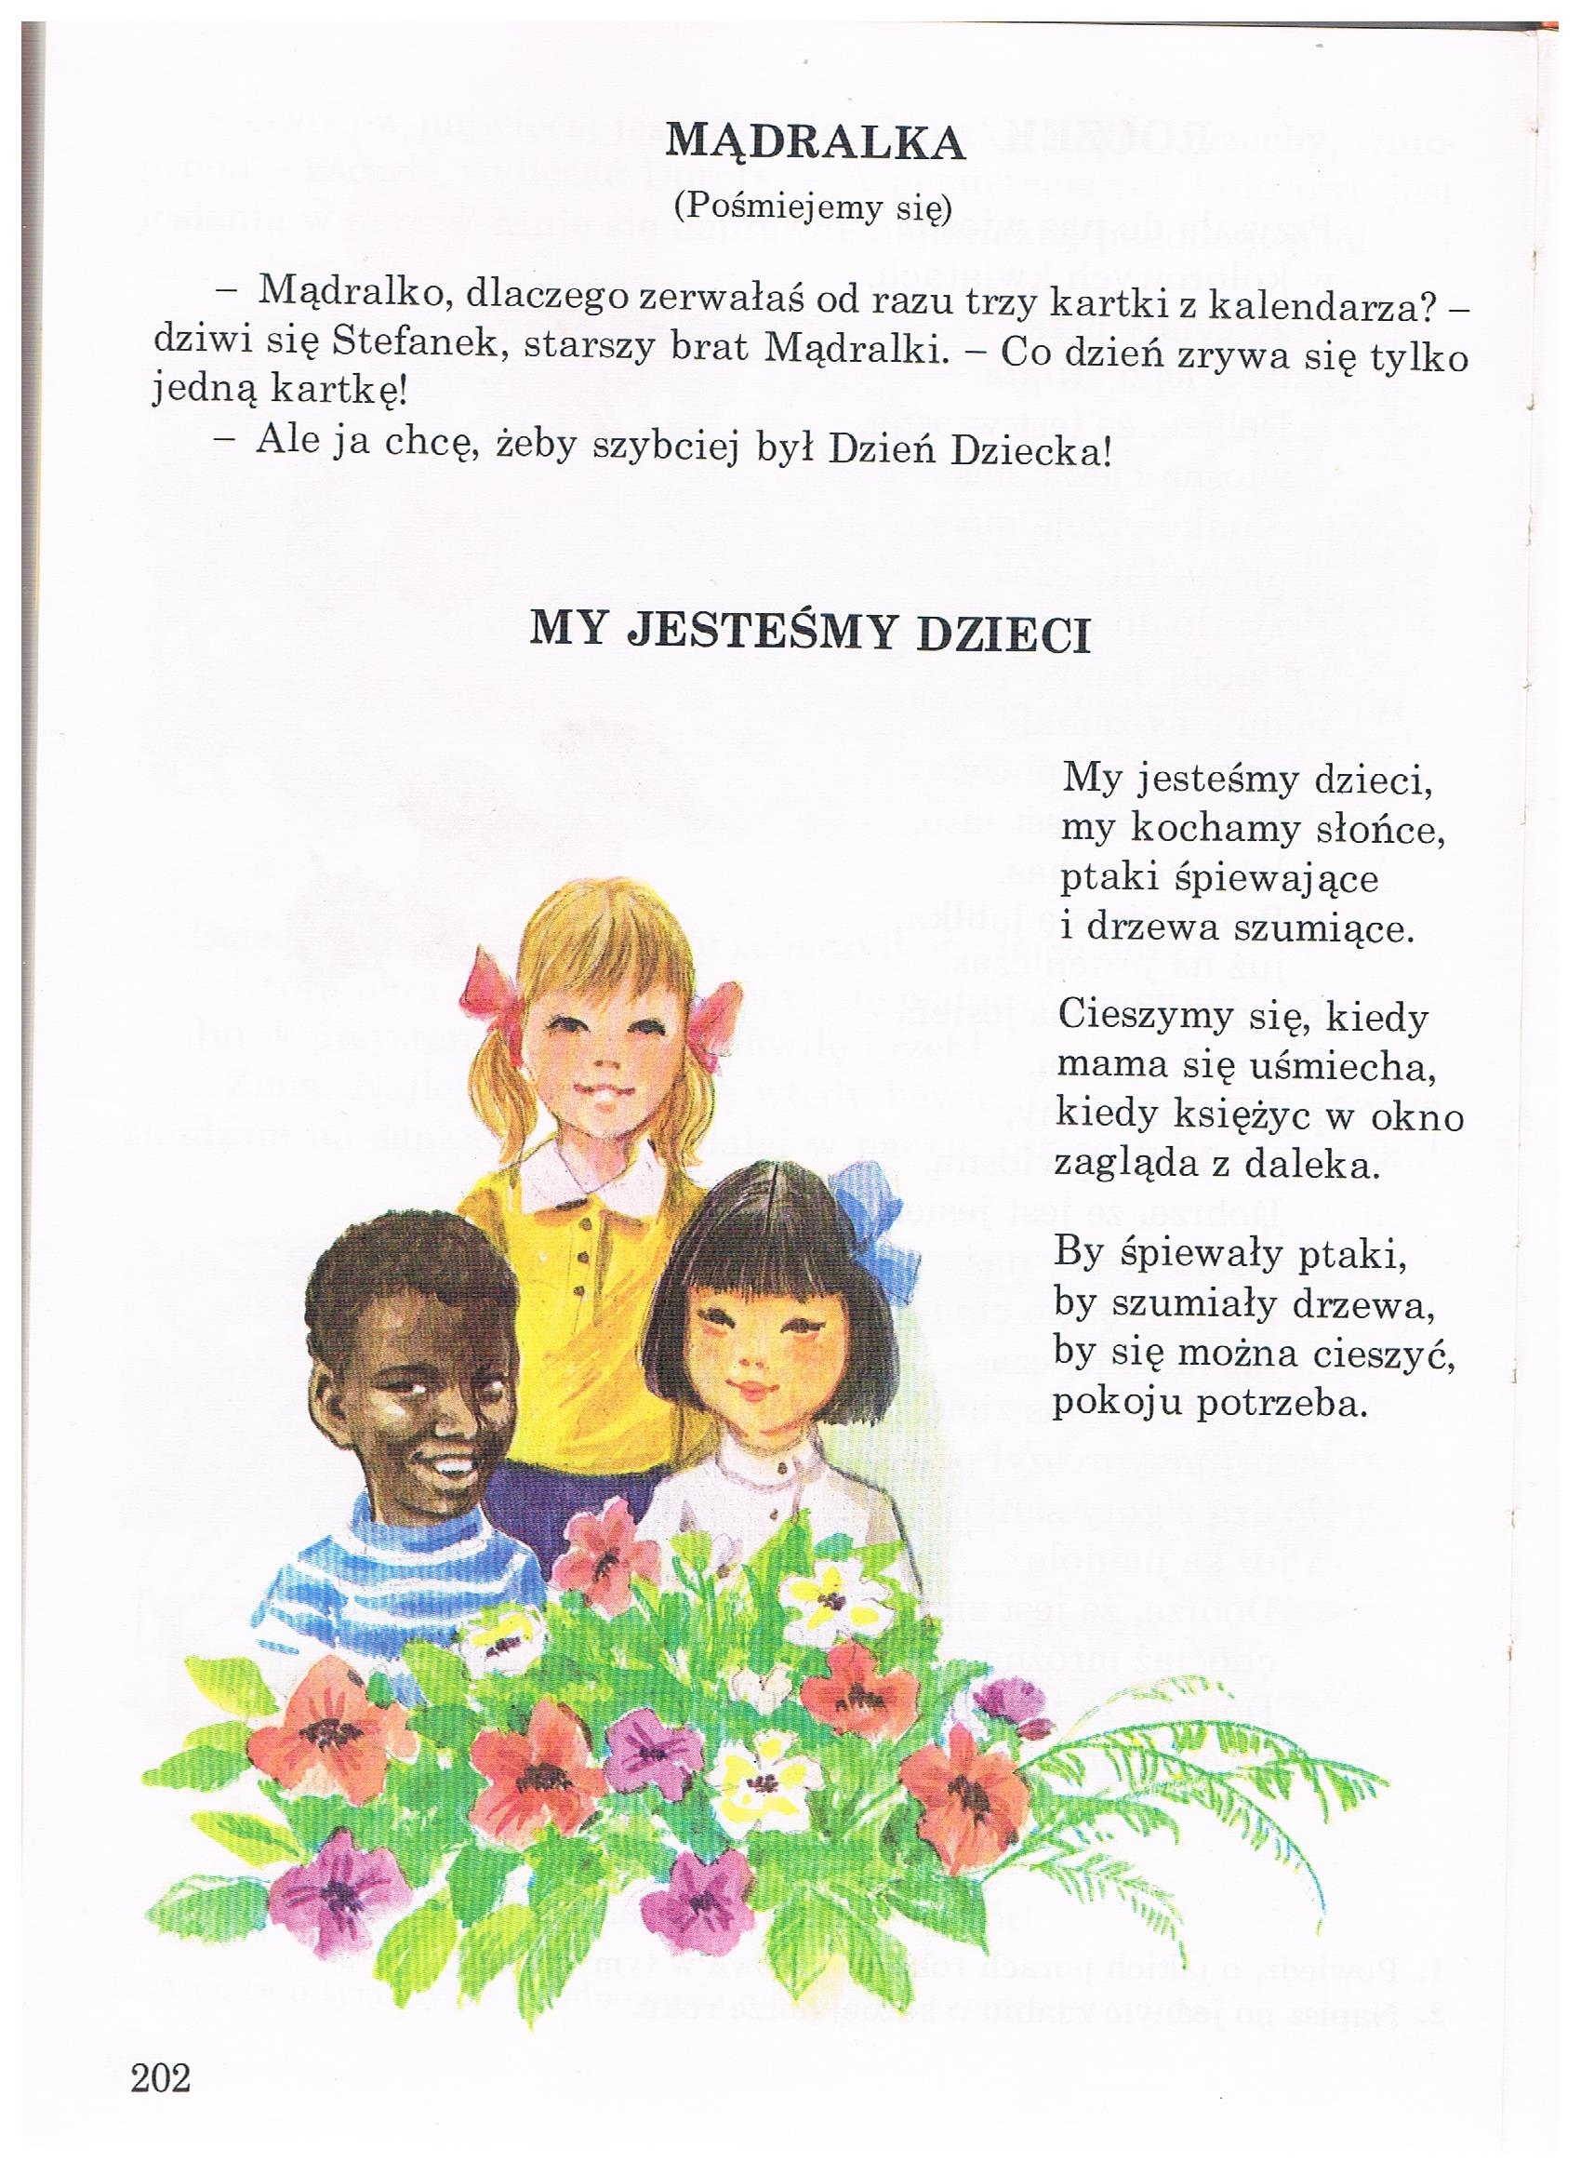

Załącznik nr 3, strona 1:

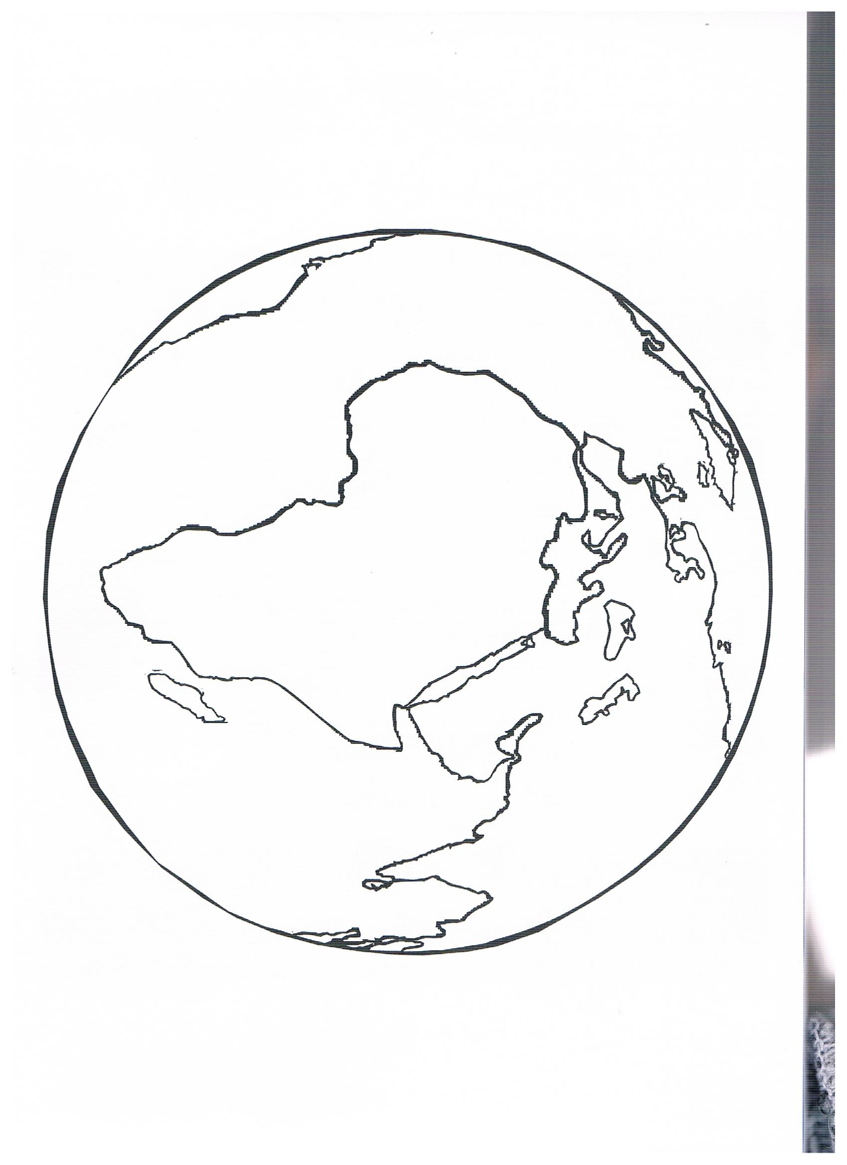

Opracowała: Alina Pawelec
Dane kontaktowe: tel. 508107535
e-mail: alapawelec@wp.pl

Funkcjonowanie osobiste i społeczne
klasa V, VI SP uz
„Dzień Dziecka”
data realizacji: 3.06.2020

Temat: Moje Święto.

Zadania do wykonania:
- Zagraj z Rodziną w dowolną grę stolikową.
- Spróbuj przy pomocy Rodzica nauczyć się dowolnego fragmentu (1 zwrotka) wiersza na pamięć (załącznik nr 2).

Wykonane zadania proszę przesłać na maila, na ich podstawię będę wystawiać oceny.
Powodzenia!

